Муниципальное казенное дошкольное образовательное учреждение
Искитимского района Новосибирской области детский сад «Теремок» п.Керамкомбинат

Проект
«В гостях у сказки»

Воспитатели: Соболева Ирина Васильевна
Потлова Ольга Владимировна

2019 год

Цель: Воспитывать у детей любовь к русским народным сказкам, как к произведению искусства.
Актуальность темы.
Много веков назад, когда ещё не было письменности, возникло устное народное творчество, выполняющее ту же роль, какую в дальнейшем выполняла литература. Для детей народ создал замечательные сказки, песенки, загадки, поговорки. Произведения народного творчества не утратили своего воздействия на ребенка и в наши дни. В устных произведениях нашли отражение глубокие нравственные идеи, мечты и убеждения народа.
Высоко ценил народную сказку великий русский педагог К.Д.Ушинский: «Это первые и блестящие попытки русской народной педагогики, и я не думаю, чтобы кто - нибудь был в состоянии состязаться в этом случае с педагогическим гением народа».
Проблема:
К сожалению, на сегодняшний день, наши дети воспитываются не на сказках, а на современных мультфильмах. Большинство родителей не находят времени сесть с ребенком и почитать книгу. Детские психологи считают это большим упущением взрослых в воспитании своих детей. На самом деле сказка представляет собой одно из самых древних средств нравственного, эстетического воспитания, а так же формируют поведенческие стереотипы будущих членов взрослого общества. Поэтому мы решили уделить немного больше времени именно сказкам в развитии и воспитании наших детей.
Участники проекта: Дети средней группы, воспитатели, родители.
Срок реализации: ноябрь
Тип проекта: практико-ориентированный, групповой.
Цель: Воспитывать у детей любовь к русским народным сказкам, как к произведению искусства.
Задачи:
Для детей:
•Воспитывать на основе содержания русских народных сказок уважение к традициям народной культуры.
•Формировать и закреплять знания детей о культурном богатстве русского народа.
•Расширять кругозор и обогащать словарный запас детей терминами родственных отношений, развивать связную речь.
•Прививать любовь и интерес к русским народным сказкам.
Для родителей:
•Развитие совместного творчества родителей и детей;
Для педагогов:
•Развитие творческого потенциала ребенка;
-Создать развивающую среду по теме сказок.
Ожидаемые результаты:
1. Дети будут иметь представление о богатстве русской народной культуры, национальных особенностях характера и быта русского человека.
2. Повышение заинтересованности и активности родителей в сотрудничестве с воспитателем.
Продукты проекта: Центр сказок, альбомы, дидактические игры «Угадай сказку», «Угадай сказочного героя», «Найди лишнюю сказку», «Угадай сказку по предметам», «Угадай сказку по опорным словам»; – «Расскажи сказку по серии картинок», «Составь
сказку», «Назови сказку». «Что сначала, что
потом», «Из какой мы сказки?», «Из какой сказки волшебная вещь?»,
«Подбери иллюстрацию к сказке», «Сложи картинку и узнай сказку»,
«Сложи сказку», «Что лишнее?», «Узнай по описанию», «Путаница», загадки о сказках.
Настольно – печатные игры «Сказки о животных», «Любимые сказки», лото «У сказки в гостях», самиздат (сборник сказок) «Цветные сказки» (сотворчество родителей с детьми), театр сказок (на дисках, тарелочках, тантамарески, платочный, на магнитах, прищепках…)
Средства реализации проекта:
НОД, беседы-диспуты, поисково-исследовательская деятельность, опыты, обследование объекта методом ТРИЗ, моделирование, мнемотаблицы, игры (дидактические, словесные, сюжетно-ролевые), игры – драматизации, инсценировка сказки « Колобок», речетворчество, восприятие художественной литературы, народный фольклор (пословицы, поговорки, загадки), здоровьесберегающие технологии (подвижные народные игры, пальчиковые и т. д.), продуктивная деятельность, использование средств ИКТ, знакомство с искусством (с картинами художников)
ЭТАПЫ ПРОЕКТА
Подготовительный этап
Цель: Актуализировать имеющийся методический потенциал , конкретизировать параметры развивающей среды необходимой для обогащения познавательного опыта детей.
Консультации для родителей
«Сказка ложь, да в ней намек, добрым молодцам урок»
Составление для родителей рекомендательного списка художественных произведений для совместного чтения, просмотра, обсуждения.
Изучение методической литературы.
Обогащение развивающей среды:
в книжный уголок – внесение русских народных сказок, иллюстрированных разными художниками; иллюстраций, открыток с изображением героев сказок по мере изучения;
в речевую зону – внесение дидактических и настольно-печатных игр по теме; изготовление и постепенное внесение театров ( плоскостной, настольный, на палочках, перчаточный, пальчиковый, магнитный);
в игровую зону – маски, элементы костюмов героев сказок;
в ИЗО – раскраски с изображением сюжетов и героев русских народных сказок, материалы для творческих работ, репродукции картин по русским народным сказкам;
Подбор и изготовление атрибутов к играм-драматизациям.
Изготовление альбома для рассматривания:
«Русские народные сказки» (в рисунках детей и родителей)
«Узнай сказку» (иллюстрации к сказкам)
Картотека дидактических игр (словесные и настольно – печатные)«Расскажи сказку по серии картинок», «Составь
сказку», «Назови сказку». «Что сначала, что
потом», «Из какой мы сказки?», «Из какой сказки волшебная вещь?»,
«Подбери иллюстрацию к сказке», «Сложи картинку и узнай сказку»,
«Сложи сказку», «Что лишнее?», «Узнай по описанию», «Путаница», загадки о сказках.
Пальчиковые игры по мотивам народных сказок.
Подбор русских народных сказок для среднего дошкольного возраста для мини-библиотеки.
Основной этап
Цель: Формировать и закреплять знания детей о культурном богатстве русского народа.
Воспитывать на основе содержания русских народных сказок уважение к традициям
народной культуры.
Организация игровой деятельности
Речевое развитие:
Беседы:
«Что бы ты сделал, если бы у тебя была волшебная палочка?»;
«На кого из сказочных героев я похож»;
«Кто рисует картинки к сказкам»
Дидактические игры: «Расскажи сказку по серии картинок», «Составь
сказку», «Назови сказку». «Что сначала, что
потом», «Из какой мы сказки?», «Из какой сказки волшебная вещь?»,
«Подбери иллюстрацию к сказке», «Сложи картинку и узнай сказку»,
«Сложи сказку», «Что лишнее?», «Узнай по описанию», «Путаница», загадки о сказках.
Пословицы, поговорки, прибаутки, потешки о русском народном быте и гостеприимстве.
Артикуляционная гимнастика.
Художественно-эстетическое развитие: Слушание русских народных музыкальных произведений.
-Рисование по русской народной сказки «Три медведя»;
-Лепка по мотивам русской народной сказки «Колобок»;
-Аппликация «Заюшкина избушка»;
-Игры – драматизации по сказкам «Колобок», «Три медведя».
Показ воспитателем театров по сказкам:
«Заюшкина избушка» (Бибабо)
«Петушок и бобовое зёрнышко»
«Гуси - лебеди» (плоскостной, магнитный)
«Кот, Петух и Лиса» (на конусах)
Познавательное развитие:
- «Русские народные сказки из волшебного сундучка».
-Путешествие в сказку « Заюшкина избушка»
-«Лучшие друзья»
-«Путешествие в королевство сказок»
-«На поляне сказок»
-«Путешествие по сказкам»
Социально – коммуникативное развитие:
Сюжетно – ролевые игры «Мы артисты кукольного театра», «Путешествие в театр», целевая прогулка к сельскому ДК, просмотр представления «Как Незнайка выбирал себе профессию» (театр «Иллюзия» г. Новосибирск) Просмотр мультфильмов по любимым русским народным сказкам.
Физическое развитие
1.Подвижные игры:
«Водяной»
«Бабушка Маланья»
«Волк и семеро козлят»
«У медведя во бору»
«Гуси - лебеди»
«Кот и мышь»
«Курочка - хохлатка»
«Золотые ворота».
2.Физминутки: «Сказки», «Колобок», «Теремок», «Репка»
3. Пальчиковые игры: «Сидели два медведя», «Заяц и лиса», «Петушок»
4.Упражнения для развития дыхания: «Забей мышатам гол», «Волшебные цветы».
5. Самомассаж с использованием тренажера «Су – джок» («Колючий еж», «Испечем мы каравай», с использованием природного материала (шишки и горох)
6. Пальчиковые шаги: «Зайчик», «Курочка»
7.Ритмопластика: «Мокрые зайчата», «Муравьи».
Завершающий этап
Цель: проанализировать и обобщить результаты, полученные в процессе проектно-исследовательской деятельности.
- Самиздат “Цветные сказки»
- Оформление выставки рисунков «Русские народные сказки»
- - Проведение викторины «Путешествие по сказкам»
- Показ сказки «Колобок»
- Итоговое мероприятие «По страницам сказок»
Список художественных произведений для совместного чтения, просмотра, обсуждения
по теме «В гостях у сказки»
- «Петушок – золотой гребешок»
- «Гуси-лебеди»
- «Сестрица Алёнушка и братец Иванушка»
- «По щучьему велению»
-«Заюшкина избушка»
-«Курочка Ряба»
-«Зимовье зверей»
-«Снегурушка и лиса»
-«Три медведя»
-«Кот, Петух и Лиса»
-«Теремок»
-«Колобок»
Работа с детьми: 1 неделя
- Беседа «Мы любим русские народные сказки»;
- Пересказ сказки: «Пузырь, соломинка и лапоть»;
- Речевое окно: «Лиса»;
- Чтение русской народной сказки: «Три медведя»;
- Рисование по сказке: «Три медведя»;
- Русские народные игры: «У медведя во бору», «Гуси – лебеди»;
- Пальчиковые шаги: «Зайчик»;
- Упражнение на дыхание: «Забей мышатам гол»;
- Показ воспитателем театра на магнитах: «Гуси – лебеди».
2 неделя
1.Квест – игра: «Русские волшебные сказки из волшебного сундучка»;
2. Творческое рассказывание по сказке: «Теремок» (мнемотаблица);
3. Сюжетно - ролевая игра: «Мы артисты кукольного театра»;
4. Чтение сказки: «Заюшкина избушка»;
5. Апликация по сказке: «Заюшкина избушка»;
6. Дидактические игры: «Из какой мы сказки?», «Из какой сказки волшебная вещь?»;
7. Подвижные игры:«Кот и мышь»
«Курочка - хохлатка»;
8. Просмотр представления «Как Незнайка выбирал себе профессию» (театр «Иллюзия» г. Новосибирск) ;
9. Ритмопластика: «Мокрые зайчата», «Муравьи».
3 неделя
- Беседа: «Лучшие друзья» ;
«Путешествие в королевство сказок»;
- Рассматривание иллюстраций В. Васнецова: «Кто рисует картинки к сказкам»;
- Самомассаж с использованием природного материала;
- Пальчиковые игры: «Сидели два медведя», «Заяц и лиса»;
- Подвижные игры: «Водяной», «Бабушка Маланья»;
- Целевая прогулка к сельскому ДК;
- Дидактические игры: «Назови сказку». «Что сначала, что
потом», «Из какой мы сказки?»;
- Показ воспитателем театров по сказкам:
-«Заюшкина избушка» (Бибабо)
-«Петушок и бобовое зёрнышко»;
- Игра – драматизация по сказке: «Колобок»;
- Сюжетно – ролевая игра: «Путешествие в театр».
4 неделя
- Игра – викторина: «Путешествие по сказкам»;
- Чтение сказок: «Сестрица Алёнушка и братец Иванушка»,
«По щучьему велению»;
- Просмотр мультфильмов: «Зимовье зверей», «Колобок»;
- Лепка из соленого теста: «Колобок»;
- Пальчиковые игры: «Сидели два медведя», «Заяц и лиса», «Петушок»;
- Инсценировка сказки: «Колобок»;
- Триз – игра: «Хорошо – плохо» ( что есть сказки);
- Итоговое мероприятие: «По страницам сказок»;
- Рассказывание детьми сказок, придуманных вместе с родителями: «Цветные сказки» (самиздат)
ВЗАИМОДЕЙСТВИЕ С РОДИТЕЛЯМИ:
1.Консультации:
«Сказка в жизни ребенка»
«Читайте детям сказки»
«Сказка ложь, да в ней намек, добрым молодцам урок»).
2.Оформление книги « Цветные сказки» (самиздат)
«Русские народные сказки» (рисунки).
3. Праздник: «В гостях у Колобка», посвященный Дню Матери.
4. Участие родителей в оформлении развивающей среды в центре сказок.
Литература:
1. Антипина Е.А. «Театрализованная деятельность в детском саду: игры, упражнения, сценарии» М.: ТЦ Сфера, 2003.
2. Битютская Н.П. - автор-составитель. «Система педагогического проектирования: опыт работы, проекты». Издательство «Учитель». Волгоград, 2012.
3. Джежелей О.В. «Колобок. Литературные игры и забавы» М.: «Просвещение», 1994.
4. Доронова Т.Н. «Играем в театр: театрализованная деятельность детей 4-6 лет: Метод. пособие для воспитателей дошкольного образовательного учреждения.»-2-е изд.-М.: Просвещение, 2005.
5. Малова В.В. «Конспекты занятий по духовно-нравственному воспитанию дошкольников на материале русской народной культуре» - М. «ВАЛДОС», 2013.
6. Рыжова Н., Логинова Л., Данюкова А. «Мини - музей в детском саду» - М.: «ЛИНКА-ПРЕСС», 2008.
7. Кудрявцева Н.Ю. «Готовимся к празднику. Методика изготовления костюмов, кукол, декораций для детского спектакля» - М.: Школьная Пресса, 2011.

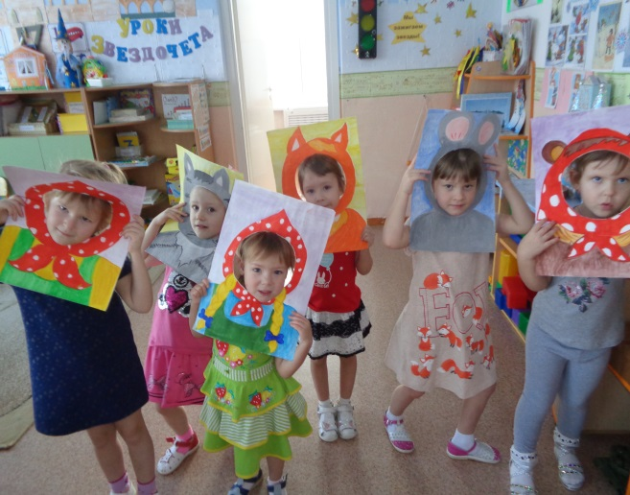 | 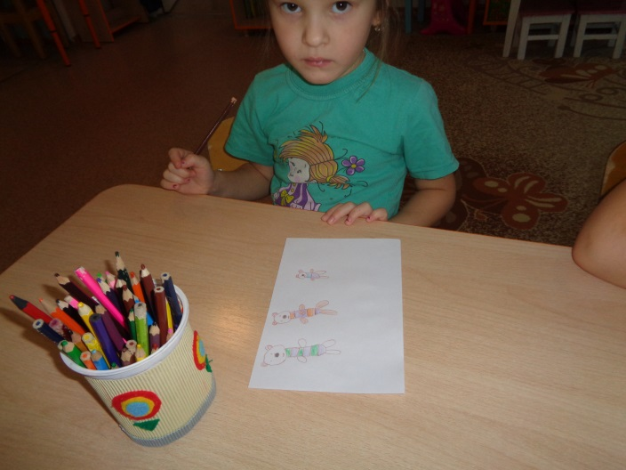
«Тантамарески» | Рисование по сказке «Три медведя»
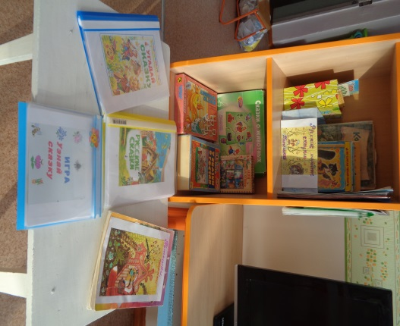 | 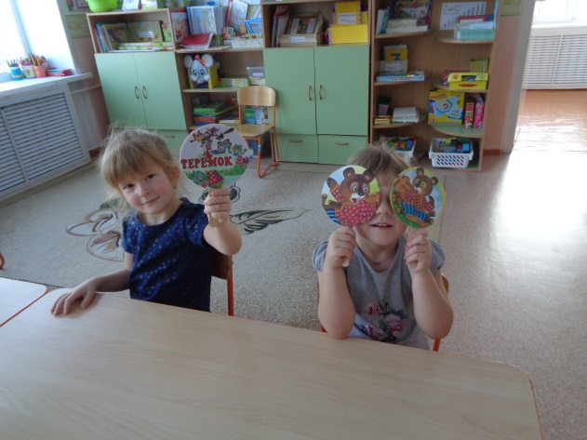
Центр «Сказка» | Дисковый театр
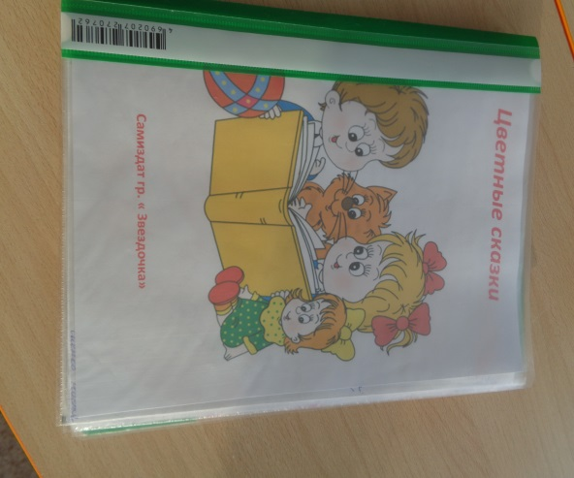 | 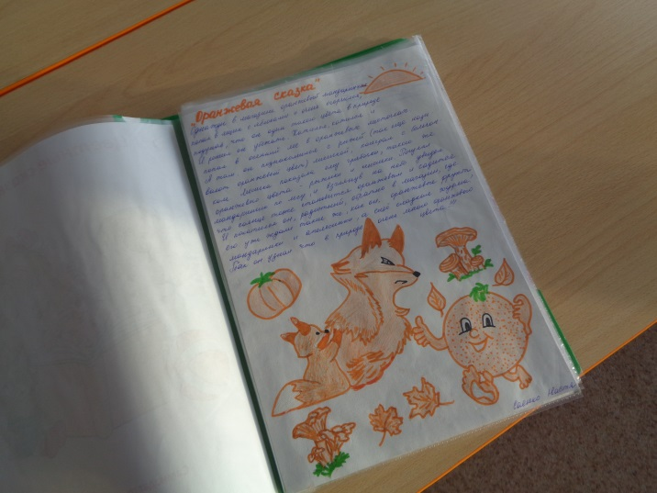
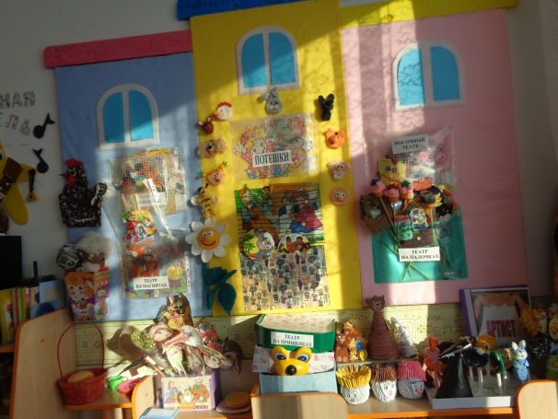
Театральная студия «Сказка»
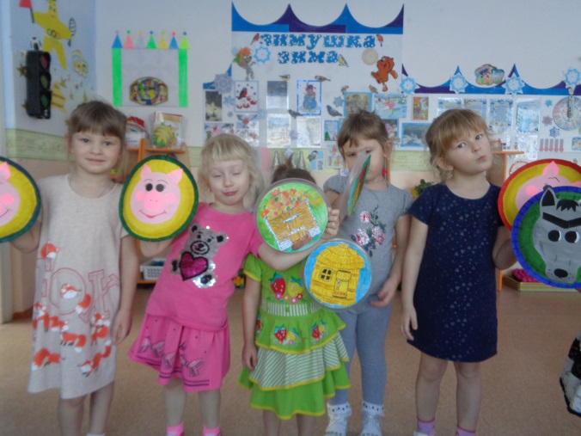
Театр на тарелках
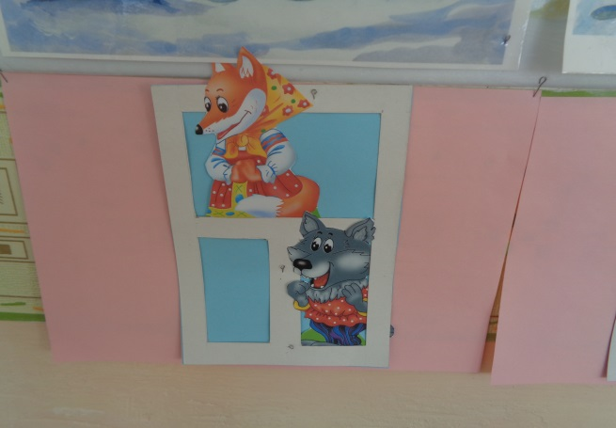
Речевое окно «Лиса»
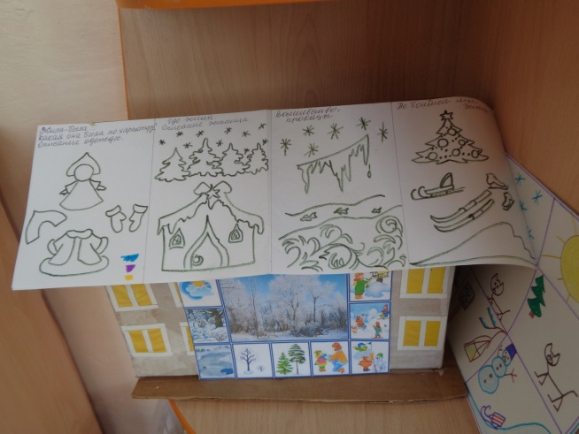
Умный домик «Придумай сказку..»
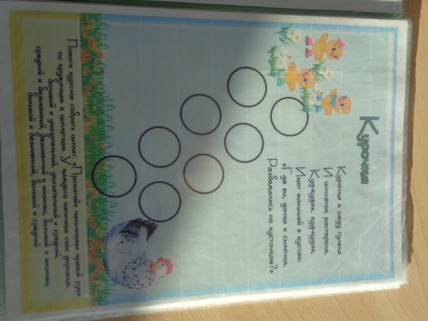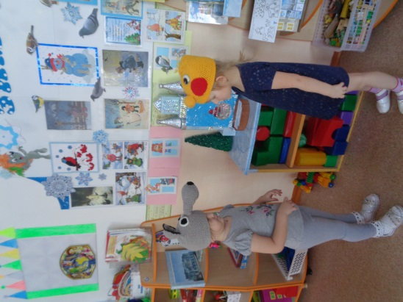
«Пальчиковые шаги» Инсценировка сказки «Колобок»

